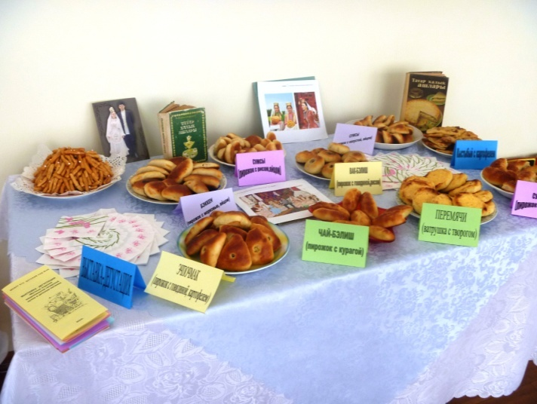
ДЕНЬ ТАТАРСКОЙ КУХНИ
У нашего детского сада и Комбината общественного питания стало уже доброй традицией совместно проводить мероприятия для родителей.
2 апреля прошло мероприятие, посвященное татарской кухне.
Издавна татары славятся своим кулинарным искусством. Национальная татарская кухня делает жизнь этого великого народа богаче и значимей.
Главной особенностью приготовления татарского блюда является четкое соблюдение особенностей, которых много в рецептах.
Татарский народ чтит память своих предков и бережно хранит традиции, в том числе и в приготовлении национальных блюд. Татарская кухня тесно связана с самой культурой народа, их образом жизни и обычаями.
Татарский народ – кочевой, происходит от племен Волжской Булгарии, поэтому на кухню оказало влияние и кухня и обычаи соседних народов – русских, удмуртов, узбеков и таджиков.
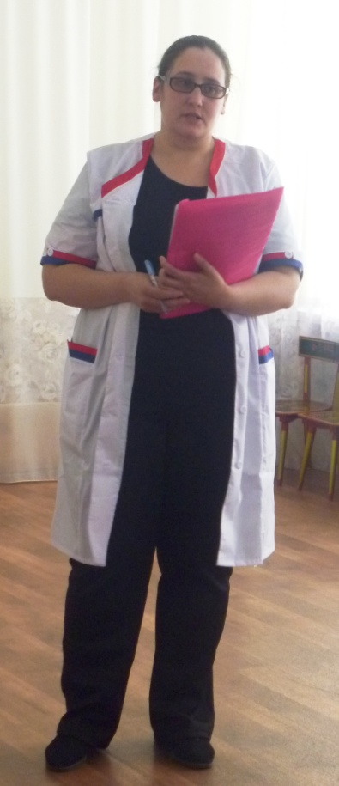
Многие знают о таких понятиях, как щербет и халва, еще из сказок про турецких или монгольских ханов. В татарской кулинарии это основные виды лакомства. За счет того, что татарский народ, кочуя, перенимал особенности других культур, в их пищу рано вошли такие блюда, как плов, манты. Заимствуя у других народов, кухня обогащалась, становилась очень разнообразной.
Татарская кухня всегда славилась своей выпечкой. Особым образом ставится тесто для каждого блюда в отдельности. Если это пироги, то обязательно с несколькими составляющими начинки, обычно жарящиеся на большом количестве раскаленного масла – это пермячи, эчпочмаки.
Губадья – блюдо, сочетающее в себе несочетаемое, одновременно сладкие и соленые, острые составляющие.
В сладости часто добавляется мед. О татарском чак-чаке знают все без исключения. Он является национальным традиционным лакомством. Его подают на официальных встречах, отправляют в дар близким и родственникам, живущим в других городах. Люди, приезжающие из других городов, считают своим долгом попробовать чак-чак. Видов чак-чака множество, его делают с наполнителями – орехи и изюм, обливают шоколадом, делают различных форм и размеров, но главная суть не меняется, чак-чак остается символом татарской кухни!
Инженер-технолог Н.Н. Стаднюк
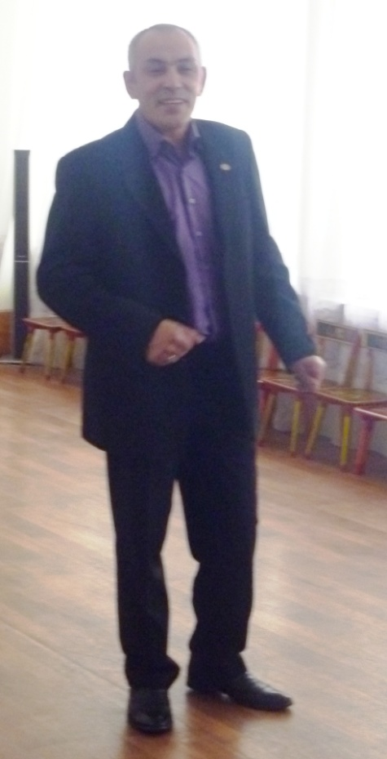
В татарской кухне большое внимание уделяется чайной церемонии.
Чай для татар – атрибут гостеприимства. Его подают крепким и горячим, обычно с медом и сладостями. Аромат чая настолько ярок, что не хочется пить ни соки, ни кофе. К тому же чай подчеркивает вкус пищи, сладостей, дополняет букет запахов.
Дети спели песни: «Шарики воздушные», «Большой хоровод», играли в татарскую народную игру «Кучтем-куч» («Скок-перескок»)
Рамиль Афтахов
Родители нашего воспитанника Роза и Рамиль Афтаховы рассказали об особенностях татарской кухни, Рамиль исполнил татарские народные песни.
Об организации детского питания рассказала инженер–технолог Комбината общественного питания Наталья Николаевна Стаднюк.
